Nombre: Wilmer Medina.
Prueba técnica.
Marzo 2026.

Sección 1 — WordPress
- Punto 1: Corrección shortcode + explicación del error
- Punto 2: Shortcode lista de posts
- Punto 3: Función popup (código + screenshot)
- Punto 4: Respuesta teórica ¿qué hook usar?
Sección 2 — Google Tag Manager
- Punto 5: Variables y triggers para clic en imagen + tag GA4
- Punto 6: ¿Es necesaria la Etiqueta de Google?
- Punto 7: ¿Para qué sirven los dataLayer? + ejemplo
- Punto 8: ¿Qué tag para píxeles de Facebook y Google Ads?
- Punto 9: ¿Cuándo usar cada tipo de activador?
Sección 3 — SQL
- Puntos 10–13: Queries con comentarios explicativos
Sección 4 — SEO
- Punto 14: robots.txt corregido + explicación
- Punto 15: Relevancia GA4 + Search Console
- Punto 16: Reportes de la integración
- Punto 17: HTML corregido + mejoras explicadas
- Punto 18: JSON-LD para Softland
Sección 5 — Looker Studio + Análisis de datos
- Puntos 19–27: Link del reporte + screenshot
- Puntos 28–32: Análisis redactado como informe para Junta Directiva
Sección 6 — Automation
- Puntos 33–34: Screenshot del Zap + flujo de Brevo explicado

Sección 1 — WordPress

Punto 1 — Corrección del shortcode [titulo_post]
php
function titulo_post_fn( $atts ) {
global $post;
return get_the_title( $posts->ID ); // ← ERROR
}
Explicación: La variable que se expone con los datos del post actual es $post en singular, en el código original se usó $posts en plural, una variable que no existe en ese contexto. PHP la interpreta como null y get_the_title() no recibe ningún ID, devolviendo una cadena vacía sin lanzar ningún error visible.
Código corregido:
php
function titulo_post_fn( $atts ) {
global $post;
if ( ! $post ) return '';
return get_the_title( $post->ID ); // ← CORRECTO: $post en singular
}

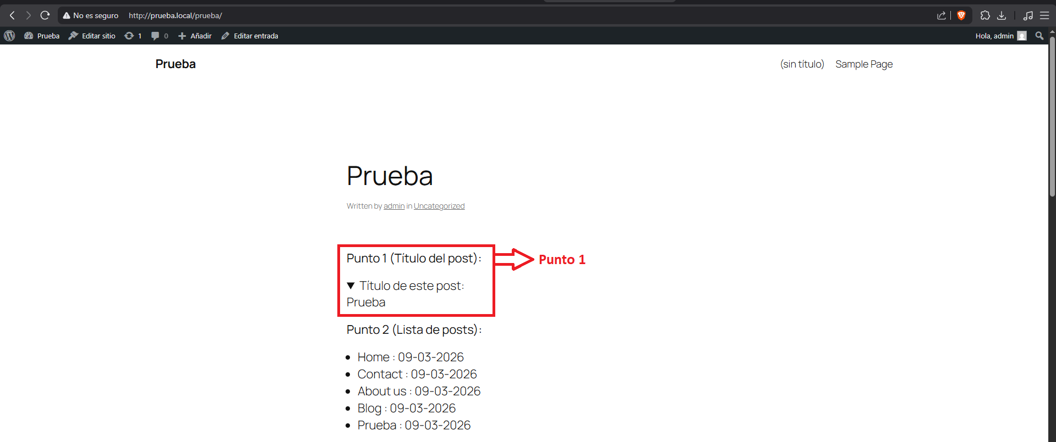

Punto 2 — Shortcode [lista_posts]
Descripción Muestra todas las entradas publicadas en una lista <ul> con el formato: Título : DD-MM-AAAA.
Código:
php
add_shortcode( 'lista_posts', 'lista_posts_fn' );

function lista_posts_fn( $atts ) {

$posts = get_posts( array(
'post_type' => 'post',
'post_status' => 'publish',
'posts_per_page' => -1,
'orderby' => 'date',
'order' => 'DESC',
) );

if ( empty( $posts ) ) {
return '<p>No hay entradas disponibles.</p>';
}

$output = '<ul>';

foreach ( $posts as $post ) {
$titulo = get_the_title( $post->ID );
$fecha = date_i18n( 'd-m-Y', strtotime( $post->post_date ) );
$output .= '<li>' . esc_html( $titulo ) . ' : ' . esc_html( $fecha ) . '</li>';
}

$output .= '</ul>';

return $output;
}
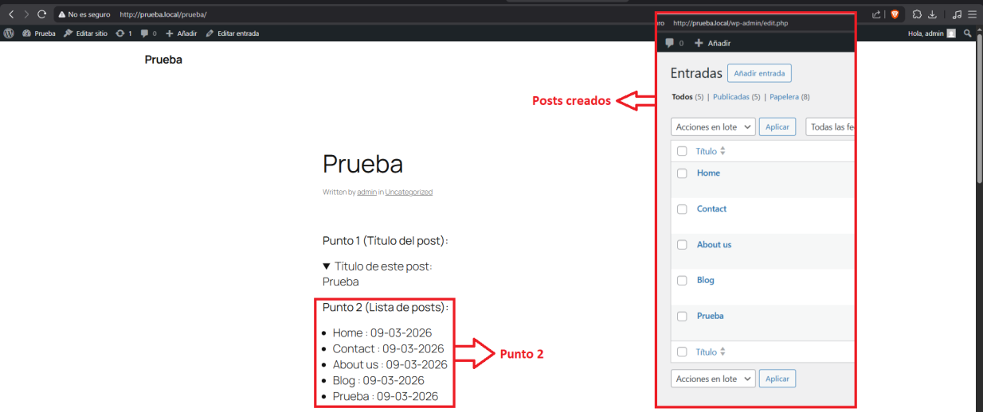

Punto 3 — Popup de bienvenida
Descripción: Función enganchada a wp_footer que inyecta directamente el HTML, CSS y JS del popup. Se cierra con el botón X o haciendo clic fuera. La fecha es dinámica usando date_i18n() de WordPress.
<?php

if ( ! defined( 'ABSPATH' ) ) exit;

add_action( 'wp_footer', 'prueba_popup_bienvenida' );

function prueba_popup_bienvenida() {

$meses = array(
1 => 'enero', 2 => 'febrero', 3 => 'marzo',
4 => 'abril', 5 => 'mayo', 6 => 'junio',
7 => 'julio', 8 => 'agosto', 9 => 'septiembre',
10 => 'octubre', 11 => 'noviembre', 12 => 'diciembre',
);

$dia = (int) date_i18n( 'j' );
$mes = $meses[ (int) date_i18n( 'n' ) ];
$fecha = $dia . ' de ' . $mes;

?>

<!-- Estructura del Popup -->
<div id="prueba-overlay">
<div id="prueba-popup">

<button id="prueba-popup-close" aria-label="Cerrar">&#10005;</button>

<h2>Bienvenido a las acacias.</h2>
<p class="prueba-popup-subtitle">
El día de hoy <strong>"<?php echo esc_html( $fecha ); ?>"</strong>
obtén un 10% en tu primera consulta al dejarnos tus datos.
</p>

<button id="prueba-popup-cta">Quiero Registrarme</button>

</div>
</div>

<!-- Estilos del Popup -->
<style>
#prueba-overlay {
position: fixed;
inset: 0;
background: rgba(0, 0, 0, 0.55);
display: flex;
align-items: center;
justify-content: center;
z-index: 99999;
}

#prueba-popup {
position: relative;
background: #ffffff;
border-radius: 10px;
padding: 40px 36px 32px;
max-width: 460px;
width: 90%;
text-align: center;
box-shadow: 0 8px 32px rgba(0, 0, 0, 0.18);
font-family: Arial, sans-serif;
}

#prueba-popup h2 {
margin: 0 0 12px;
font-size: 22px;
color: #1F3864;
}

.prueba-popup-subtitle {
font-size: 15px;
color: #444444;
line-height: 1.6;
margin: 0 0 24px;
}

#prueba-popup-cta {
background: #2E75B6;
color: #ffffff;
border: none;
border-radius: 6px;
padding: 12px 28px;
font-size: 15px;
font-weight: bold;
cursor: pointer;
transition: background 0.2s;
}

#prueba-popup-cta:hover {
background: #1F3864;
}

#prueba-popup-close {
position: absolute;
top: 12px;
right: 14px;
background: none;
border: none;
font-size: 18px;
color: #999999;
cursor: pointer;
line-height: 1;
}

#prueba-popup-close:hover {
color: #333333;
}
</style>

<!-- Lógica del Popup -->
<script>
(function () {
const overlay = document.getElementById('prueba-overlay');
const btnClose = document.getElementById('prueba-popup-close');
const btnCta = document.getElementById('prueba-popup-cta');

function closePopup() {
overlay.style.display = 'none';
}

btnClose.addEventListener('click', closePopup);

overlay.addEventListener('click', function (e) {
if (e.target === overlay) closePopup();
});

btnCta.addEventListener('click', function () {
closePopup();
});
})();
</script>

<?php
}

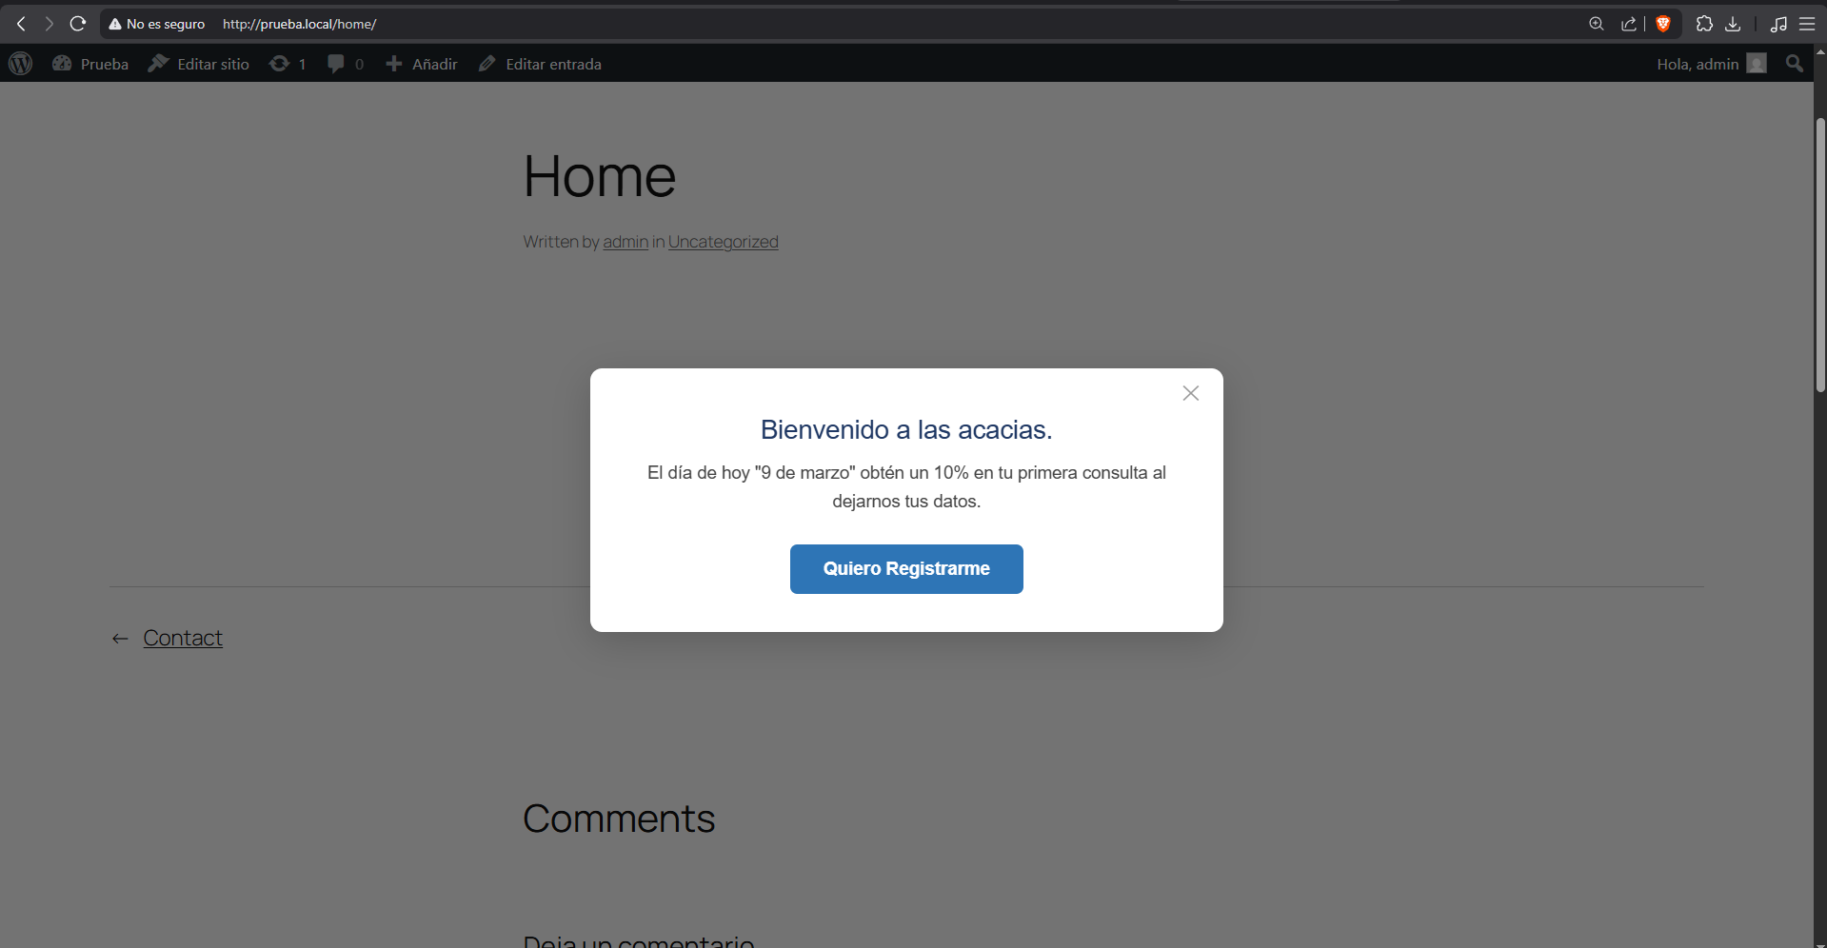

Punto 4 — ¿Qué hook usar: wp_head o wp_footer?
Respuesta: wp_footer
El hook correcto es wp_footer por tres razones:
- Rendimiento: cargar HTML y JS al final del documento no bloquea el renderizado de la página. Con wp_head el navegador procesaría el popup antes de mostrar el contenido principal.
- Disponibilidad del DOM: el JS necesita que los elementos del popup ya existan en el DOM para añadir los event listeners. En wp_footer el HTML ya fue insertado justo antes, garantizando que getElementById los encuentre.
- Buenas prácticas: wp_head está reservado para metadatos, estilos críticos y scripts que deben ejecutarse antes del contenido (como GTM). El popup no es ninguna de esas cosas.

